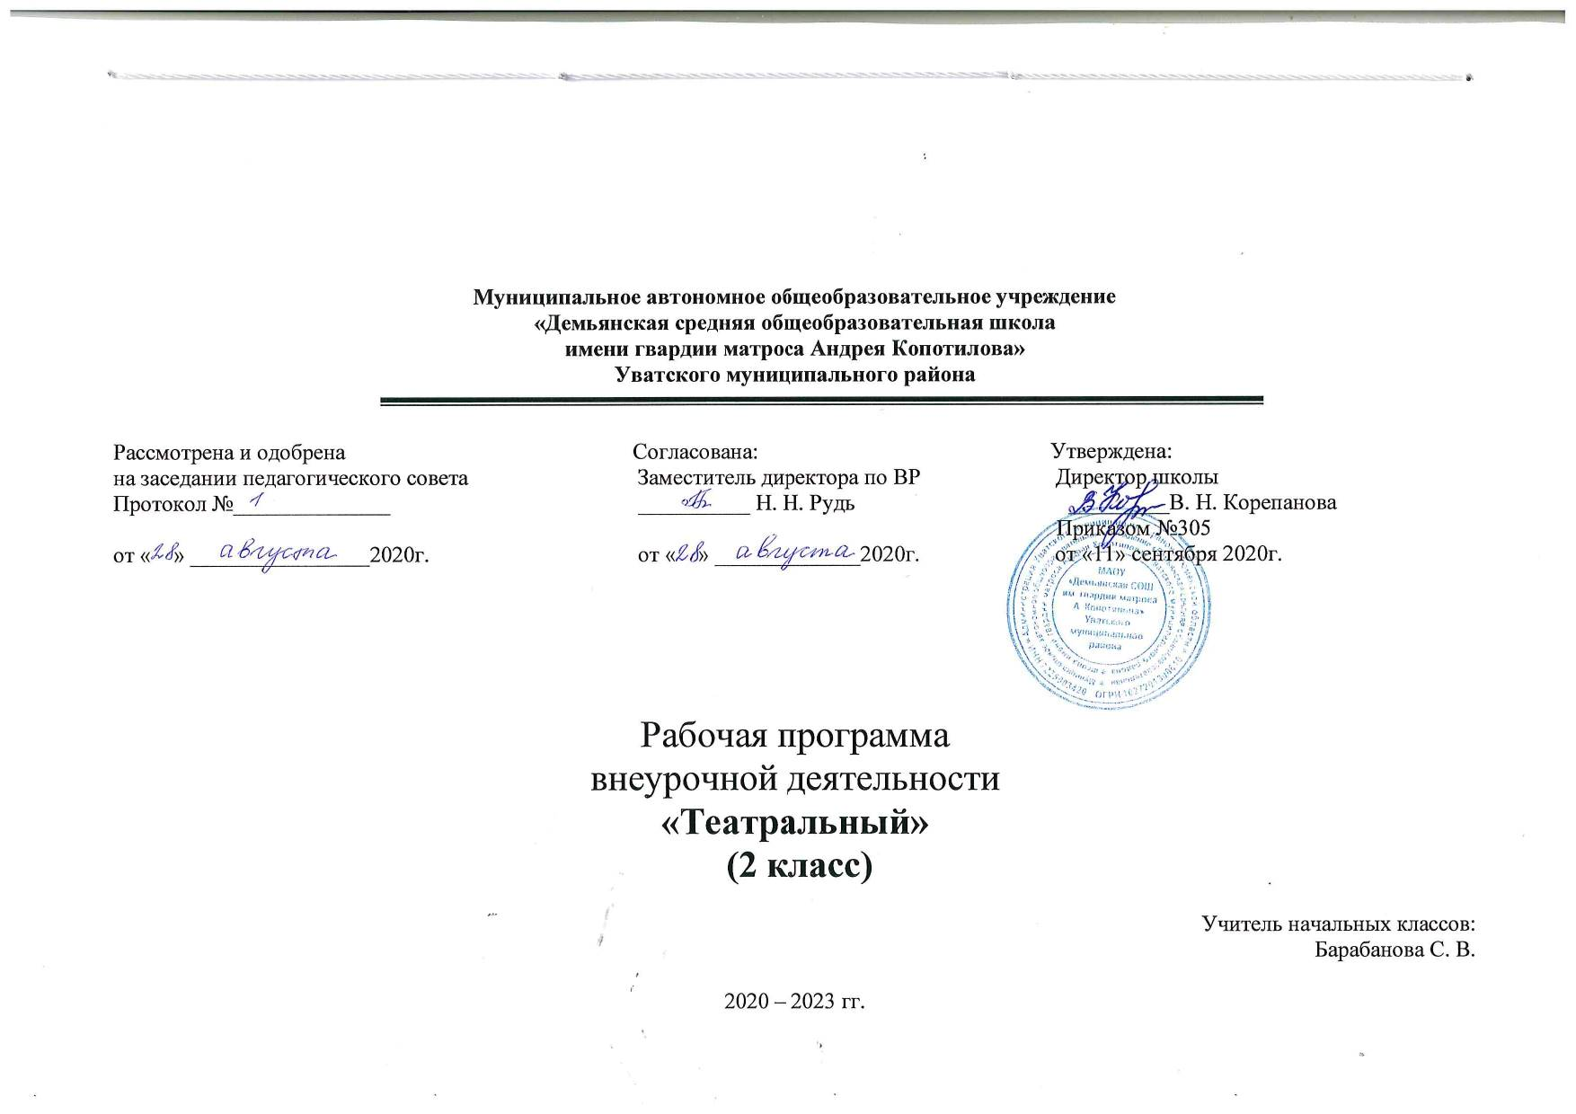
1.СОДЕРЖАНИЕ ПРОГРАММЫ

Занятия в кружке ведутся по программе, включающей несколько разделов.
1 раздел. Роль театра в культуре.
- На первом вводном занятии знакомство с коллективом проходит в игре «Снежный ком». Руководитель кружка знакомит ребят с программой кружка, правилами поведения на кружке, с инструкциями по охране труда. В конце занятия - игра «Театр – экспромт».
- Беседы о театре. Значение театра, его отличие от других видов искусств. Дети приобретают навыки, необходимые для верного сценического общения, участвуют в этюдах для выработки выразительной сценической жестикуляции («Немое кино» «Мультяшки - анимашки») Знакомятся с древнегреческим, современным, кукольным, музыкальным, цирковым театрами. Знакомятся с создателями спектакля: писатель, поэт, драматург.
2 раздел. Театрально-исполнительская деятельность.
- Упражнения, направленные на развитие у детей чувства ритма. Образно-игровые упражнения (поезд, мотылек, бабочка.). Упражнения, в основе которых содержатся абстрактные образы (огонь снег). Основы актерского мастерства. Мимика. Театральный этюд. Язык жестов. Дикция. Интонация. Темп речи. Рифма. Ритм. Импровизация. Диалог. Монолог.
3 раздел. Занятия сценическим искусством.
- Упражнения и игры: превращения предмета превращение в предмет, живой алфавит, ручеек, волна. Игры одиночные. Дети выполняют этюды по картинкам. На практических занятиях рассматриваются приемы релаксации. Концентрации внимания, дыхания.
4 раздел. Освоение терминов.
Знакомятся с понятиями: драматический, кукольный театр, спектакль, этюд, партнер, премьера, актер.
5 раздел. Просмотр профессионального театрального спектакля.
Посещение театра, беседа после просмотра спектакля. Иллюстрирование.
6 раздел. Работа над спектаклем (пьесой, сказкой)
Базируется на авторских пьесах и включает в себя знакомство с пьесой, сказкой, работу над спектаклем – от этюдов к рождению спектакля. Показ спектакля.
7 раздел. Основы пантомимы.
- Дети знакомятся с позами актера в пантомиме, как основное выразительное средство.
- Жест, маска в пантомимном действии.
№ | Раздел программы | Содержание раздела
1. | Роль театра в культуре. | Дети приобретают навыки, необходимые для верного сценического общения. Участвуют в этюдах для выработки выразительной сценической жестикуляции («Немое кино», «Мультяшки-анимашки»). Знакомятся с древнегреческим, современным, кукольным, музыкальным, цирковым театрами. В процессе дискуссии делятся своим жизненным опытом. Знакомятся с создателями спектакля: писатель, поэт, драматург. Театральными жанрами.
2. | Театрально-исполнительская деятельность. | Упражнения, направленные на развитие у детей чувства ритма. Образно-игровые упражнения (поезд, мотылек, бабочка). Упражнения, в основе которых содержатся абстрактные образы (огонь, солнечные блики, снег). Основы актёрского мастерства. Мимика. Театральный этюд. Язык жестов. Дикция. Интонация. Темп речи. Рифма. Ритм. Импровизация. Диалог. Монолог.
3. | Занятия сценическим искусством. | Упражнения и игры: превращения предмета, превращение в предмет, живой алфавит, ручеек, волна, переходы в полукруге. Игры одиночные – на выполнение простого задания, на основе предлагаемых обстоятельств, на сценическое общение к предмету. Дети выполняют этюды по картинкам. На практических занятиях рассматриваются приемы релаксации, концентрации внимания, дыхания; снятия мышечных зажимов.
4. | Освоение терминов. | Знакомятся с понятиями драматический, кукольный театр, спектакль, этюд, партнер, премьера, актер.
5. | Просмотр профессионального театрального спектакля | Посещение театра, беседа после просмотра спектакля. Иллюстрирование
6. | Работа и показ театрализованного представления. | Участвуют в распределении ролей, выбирая для себя более подходящую. Учатся распределяться на «сцене», чтобы выделялся главный персонаж. Выступают с театральными постановками перед зрителями.
7. | Основы пантомимы. | Знакомятся с позами актера в пантомиме, как основное выразительное средство. Куклы-марионетки, надувные игрушки, механические куклы. Жест, маска в пантомимном действии.

Формы работы:
Формы занятий - групповые и индивидуальные занятия для отработки дикции, мезансцены. Основными формами проведения занятий являются:
- театральные игры
- конкурсы
- викторины
- беседы
- экскурсии в театр и музеи
- спектакли
- праздники

- РЕЗУЛЬТАТЫ ОСВОЕНИЯ КУРСА ВНЕУРОЧНОЙ ДЕЯТЕЛЬНОСТИ

Планируемые результаты освоения программы
В результате освоения программы театрального кружка «Театральный» учащиеся получают целый комплекс знаний и приобретают определенные знания, умения и навыки.
К концу года ребёнок ЗНАЕТ:
1.Что такое театр
2.Чем отличается театр от других видов искусств
3. С чего зародился театр
4. Какие виды театров существуют
5. Кто создаёт театральные полотна (спектакли)
ИМЕЕТ ПОНЯТИЯ:
1. Об элементарных технических средствах сцены
2. Об оформлении сцены
3. О нормах поведения на сцене и в зрительном зале
УМЕЕТ:
1. Направлять свою фантазию по заданному руслу
2. Образно мыслить
3. Концентрировать внимание
4. Ощущать себя в сценическом пространстве
ПРЕОБРЕТАЕТ НАВЫКИ:
1. Общения с партнером (одноклассниками)
2. Элементарного актёрского мастерства
3. Образного восприятия окружающего мира
4. Адекватного и образного реагирования на внешние раздражители
5. Коллективного творчества
А так же избавляется от излишней стеснительности, боязни общества, комплекса "взгляда со стороны", приобретает общительность, открытость, бережное отношение к окружающему миру, ответственность перед коллективом.
Личностными результатами являются воспитание и развитие социально значимых личностных качеств, индивидуально-личностных позиций, ценностных установок. Раскрывающих отношение к труду. Систему норм и правил межличностного общения, обеспечивающую успешность совместной деятельности.
Метапредметными результатами является освоение учащимися универсальных способов деятельности, применяемых как в рамках образовательного процесса, так и в реальных жизненных ситуациях.
Предметными результатами являются доступные по возрасту начальные сведения о театре, искусстве и сценической деятельности, об основах культуры творческого труда. Элементарные умения предметно-преобразовательной деятельности, элементарный опыт творческой деятельности.

- ТЕМАТИЧЕСКОЕ ПЛАНИРОВАНИЕ

Календарно-тематическое планирование кружка «Театральный» 2 класс
№ урока | Тема | Основное содержание занятия | Количество  часов | Вид деятельности | Дата проведения | Примечание
1 | Вводное занятие. | Задачи и особенности занятий в театральном кружке, коллективе. Игра «Театр – экспромт» | 1 | Практикум: выполнение театральных этюдов (импровизация под музыку, театральная гимнастика). | 18.09
2 | Роль театра в культуре. | Дать детям возможность окунуться в мир фантазии и воображения. Повторить понятие «театр».  Знакомство с театрами г. Самары (презентация). Как вести себя на сцене. Учить детей ориентироваться в пространстве, равномерно размещаться на площадке. Учимся строить диалог с партнером на заданную тему.  Учимся сочинять небольшие рассказы и сказки, подбирать простейшие рифмы. | 1 | Просмотр презентаций  Знакомство с правилами поведения на сцене | 25.09 | Понятие «рифма»  Возможно использование Интернет-ресурсов
3 | Мастерство актёра | Знакомство с понятием «мимика», «жест». Упражнение в изображении героев с помощью мимики и жестов | 1 | Разминка.  Игры с предметами быта и игрушками. Игра «Что ты слышишь»  «Игра со свечой»  Игра «Пальма»  Разучивание скороговорки | 2.10
4-8 | Репетиция сказки «Репка». | Работа над темпом, громкостью, мимикой на основе игр: «Репортаж с соревнований по гребле», «Шайба в воротах»,  «Разбилась любимая мамина чашка». | 5 | Распределение ролей | 9.10  16.10  23.10  30.10  13.11
9-10 | В мире пословиц. Репетиция сказки «Колобок». | Разучиваем пословицы. Инсценировка пословиц. Игра-миниатюра с пословицами «Объяснялки» | 2 | Показ презентации «Пословицы в картинках» | 20.11  27.11 | Интернет-ресурсы
11 | Виды театрального искусства.  Презентация сказки «Колобок» | Знакомство с видами театрального искусства. | 1 | Презентация «Виды театрального искусства» | 4.12 | Интернет - ресурсы
12 | Правила поведения в театре. | Повторить правила поведения в театре  Как вести себя на сцене. Учить детей ориентироваться в пространстве, равномерно размещаться на площадке. Учимся строить диалог с партнером на заданную тему | 1 | Электронная презентация «Правила поведения в театре» | 11.12 | Правила диалога
13-17 | Кукольный театр. Постановка сказки  «Маша и медведь» | Мини-спектакль с пальчиковыми куклами. | 5 |  | 18.12  25.12  15.01  22.01  29.01
18 | Театральная азбука. | Разучивание скороговорок, считалок, потешек и их обыгрывание | 1 | Соревнование | 5.02
19 | Театральная игра «Маски». | Викторина по сказкам | 1 | Отгадывание заданий викторины | 12.02 | Электронная презентация
20-27 | Инсценирование сказки «Три медведя» | Знакомство с текстом, распределение ролей, диалоги героев. | 8 | Распределение ролей, работа над дикцией, выразительностью | 19.02  26.02  5.03  12.03  19.03  2.04  9.04  16.04
28-29 | Театральная игра.  Презентация сказки «Три медведя». | Учимся развивать зрительное, слуховое внимание, наблюдательность.  Учимся находить ключевые слова в предложении и выделять их голосом. | 2 | Дети самостоятельно разучивают диалоги в микрогруппах | 23.04  30.04
30-33 | Инсценирование «Сказка о том, почему помидор стал красным» | Знакомство с содержанием, выбор сказки, распределение ролей, диалоги героев, репетиции, показ | 4 | Работа с текстом сказки: распределение ролей, репетиции с пальчиковыми куклами | 7.05  14.05  21.05  28.05 | Отработка умения работать с пальчиковыми куклами
34 | Заключительное занятие. | Подведение итогов обучения, обсуждение и анализ успехов каждого воспитанника. Отчёт, показ любимых инсценировок. | 1 | «Капустник» - показ любимых инсценировок |  | Просмотр фото и видеозаписи выступлений детей в течении года
 | Итого: |  | 34

Календарно-тематическое планирование кружка «Театральный» 3 класс
№ урока | Тема | Основное содержание занятия | Количество  часов | Вид деятельности | Дата проведения | Примечание
1 | Вводное занятие. | Задачи и особенности занятий в театральном кружке, коллективе. Игра «Театр – экспромт» | 1 | Решение организационных вопросов.
2 | Здравствуй, театр! Роль театра в культуре. | Дать детям возможность окунуться в мир фантазии и воображения. Повторить понятие «театр».  Знакомство с древнегреческим, современным, кукольным, музыкальным, цирковым театрами | 1 | Просмотр презентаций. Знакомство с различными видами театров. Делятся своим жизненным опытом. |  | Возможно использование Интернет-ресурсов
3-9 | Инсценирование сказки «Слоненок пошел учиться» | . Знакомство с текстом, распределение ролей, диалоги героев. | 7 | Распределение ролей, работа над дикцией, выразительностью
10 | Презентация сказки «Слоненок пошел учиться» | Показ спектакля родителям и детьми детского сада. | 1 | Выступление
11 | В мире пословиц. | Разучиваем пословицы. Инсценировка пословиц. Игра-миниатюра с пословицами «Объяснялки» | 1 | Показ презентации «Пословицы в картинках» |  | Интернет-ресурсы
12- 19 | Репетиция сказки «Бременские музыканты» | Знакомство с текстом, распределение ролей, диалоги героев. | 8 | Распределение ролей, работа над дикцией, выразительностью
20 | Презентация сказки «Бременские музыканты» | Показ спектакля воспитанникам детского сада. | 1 | Выступление
21 | Правила поведения в театре | Познакомить детей с правилами поведения в театре  Как вести себя на сцене. Учить детей ориентироваться в пространстве, равномерно размещаться на площадке. Учимся строить диалог с партнером на заданную тему | 1 | Электронная презентация «Правила поведения в театре» |  | Правила диалога
22-29 | Инсценирова-ние сказки  «Сказка про лень» | Знакомство с текстом, распределение ролей, диалоги героев. | 8 | Распределение ролей, работа над дикцией, выразительностью
30-31 | Театральная азбука. Инсценирование сказки  «Сказка про лень» | Разучивание скороговорок, считалок, потешек и их обыгрывание | 2 | Соревнование
32 | Показ сказки  «Сказка про лень» | Показ спектакля родителям. | 1 | Выступление
33 | Театральная игра «Маски». | Викторина по сказкам | 1 | Отгадывание заданий викторины |  | Электронная презентация
34 | Заключительное занятие. | Подведение итогов обучения, обсуждение и анализ успехов каждого воспитанника. Отчёт, показ любимых инсценировок. | 1 | «Капустник» - показ любимых инсценировок |  | Просмотр фото и видеозаписи выступлений детей в течении года
 | Итого: |  | 34

Календарно-тематическое планирование кружка «Театральный» 4 класс
№ урока |  | Тема | Основное содержание занятия | Количество  часов | Вид деятельности |  | Дата проведения | Примечание
1 |  | Создатели спектакля: писатель, поэт, драматург | Участники знакомятся с создателями спектакля: писатель, поэт, драматург. Театральными жанрами | 1 | Решение организационных вопросов.
2 |  | Создатели спектакля: писатель, поэт, драматург | Участники знакомятся с создателями спектакля: писатель, поэт, драматург. | 1 | Просмотр презентаций |  |  | Возможно использование Интернет-ресурсов
3-10 | Театральная игра. Инсценирование сказки С.Я.Маршака  «Сказка о глупом мышонке» |  | Игры на развитие образного мышления, фантазии, воображения, интереса к сценическому искусству. Игры-пантомимы. | 8 |  | Разучиваем игры-пантомимы |  | Что такое пантомима
11-12 | Инсценирование сказки С.Я.Маршака «Сказка о глупом мышонке» |  | Знакомство с содержанием, распределение ролей, диалоги героев, репетиции, показ | 2 |  | Репетиции, подбор костюмов, реквизита
13-14 | Культура и техника речи  Инсценирование сказки «Сказка о глупом мышонке» |  | Упражнения на постановку дыхания (выполняется стоя). Упражнения на развитие артикуляционного аппарата. 1.Упражнения «Дуем на свечку (одуванчик, горячее молоко, пушинку)», «Надуваем щёки».  2.Упражнения для языка. Упражнения для губ. Радиотеатр; озвучиваем сказку (дует ветер, жужжат насекомые, скачет лошадка и т. п.).  Знакомство с содержанием сказки, распределение ролей, диалоги героев, репетиции, показ | 2 |  | Работа над постановкой дыхания. Репетиция сказки
15 |  | Театральные жанры. | Знакомство с театральными жанрами. Учимся строить диалог с партнером на заданную тему. | 1 | Знакомство с правилами поведения на сцене |  |  | Понятие «рифма»
16 |  | Язык жестов. | Работа над темпом, громкостью, мимикой. | 1 | Распределение ролей
17-18 |  | Дикция. Упражнения для развития хорошей дикции. | Разучиваем пословицы. Инсценировка пословиц. | 2 | Показ презентации «Пословицы в картинках» |  |  | Интернет-ресурсы
19 |  | Интонация. | Упражнения на развитие интонации (скороговорки, чистоговорки). Произнесение скороговорок по очереди с разным темпом и силой звука, с разными интонациями. | 1 | Презентация «Виды театрального искусства» |  |  | Интернет - ресурсы
20 |  | Темп речи. Рифма. Ритм. | Учимся сочинять небольшие рассказы и сказки, подбирать простейшие рифмы | 1 | Электронная презентация «Правила поведения в театре» |  |  | Правила диалога
21-23 |  | Инсценирование спектакля по басне И. Крылова «Зеркало и Обезьяна» | Знакомство с текстом, распределение ролей, диалоги героев. | 3 | Распределение ролей, работа над дикцией, выразительностью
24-26 |  | Работа над спектаклем по басне И. Крылова «Ворона и Лисица» | Учимся развивать зрительное, слуховое внимание, наблюдательность.  Учимся находить ключевые слова в предложении и выделять их голосом. | 3 | Дети самостоятельно разучивают диалоги в микрогруппах
27-31  32-33 |  | Работа над сказкой К. Чуковского «Телефон»  Презентация сказки. Чуковского «Телефон» | Знакомство с содержанием сказки, распределение ролей, диалоги героев, репетиции, показ.  Упражнения на постановку дыхания (выполняется стоя). Упражнения на развитие артикуляционного аппарата. 1.Упражнения «Дуем на свечку (одуванчик, горячее молоко, пушинку)», «Надуваем щёки».  2.Упражнения для языка. Упражнения для губ. «Радиотеатр; озвучиваем сказку (дует ветер, жужжат насекомые, скачет лошадка и т. п.). | 5  2 | Работа над постановкой дыхания. Репетиция сказки
34 |  | Заключительное занятие. | Создание образов с помощью жестов, мимики. Учимся создавать образы животных с помощью выразительных пластических движений. | 1 | Работа над созданием образов животных с помощью жестов и мимики
 |  | Итого: |  | 34

